Фотожурналистика және оның жанрлары

Фотожурналистика тарихы
Тарихтағы тұңғыш фототілші Роджер Фентон 1855 жылы ағылшын зкспедициялық кешенімен Қырымға аттанып, бір жылдан кейін жүздеген суреттермен оралды.
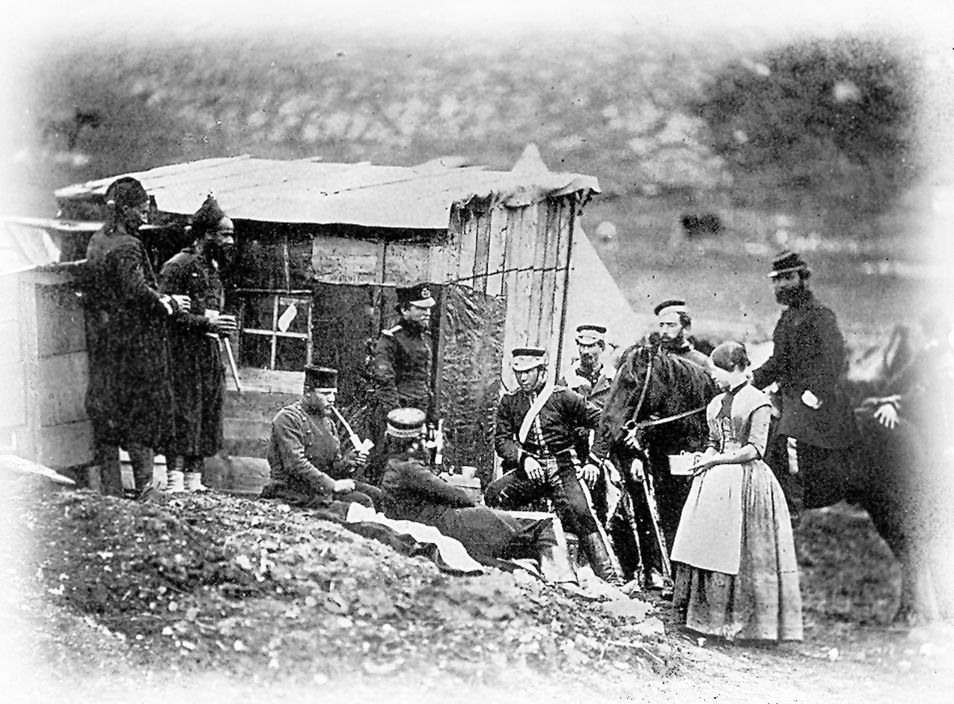

Роджер Фентонның Қырым соғысынан түсірген 300 суретінің бірі.
4-гвардиялық полк
Сол кездің өзінде фотокамера әскери тілшілер мен журналистерге өмірдің шынайы тіршілігін көрсетуге қызмет етті. Алғашқы әскери фототілшілердің ішінде Мэттью Брейди де болған. Ол отандастарына азаматтық соғыс туралы шындықты айту үшін Нью Йорк пен Вашингтондағы әжептәуір дамыған портреттік бизнесін тастап кеткен. Сол кезде Брейдидің соғыс даласынан түсірген суреттері осы күні Америка тарихындағы аса құнды құжат ретінде бағаланады. Сол кездің басқа фототілшілері әлеуметтік тақырыптарға жақын болған. Мәселен, «Нью-Йорк трибьюн» газетінің құқық тақырыбына жазатын репортері Джейкоб Риистің суретіндегі ащы шындықты көрген Т.Рузвельт бірнеше әлеуметтік реформаларды жүргізіуге мәжбүр болыпты. Ол кезде Рузвельт Нью-Йорк штатының губернаторы екен.

Фотосурет-ақпарат көзі.Себебі,бұқаралық ақпарат құралдарын фотосуретсіз елестету мүмкін емес. Кей кездері баспасөз бетінде жарияланған мақаладан гөрі қозғалған ой мен мәселені фоторепортаждан анық байқауға болады.
Фотожурналистика – көзқарас пен пікірді фотосуреттердің көмегі арқылы білдіретін журналистиканың айрықша саласы. Фотожурналистика фотосуреттер түсіру жанрларынан (құжат суреттері, көше суреттері және «жұлдыздар» суреттері) келесі қасиеттерімен дараланады:
Уақыт – суреттер оқиға барысының хронологиялық өрбуіне байланысты белгілі мәнге ие болады.
Объективтілік – фотосуреттердің оқиғаны дәл әрі боямасыз сипаттауы.
Хабар – автор мақаласымен қатар фотосуреттердің де оқырманға оқиғаның мән-мазмұнын жеткізуі.
Фотожурналистика жанрлары – қоршаған әлемдi сурет арқылы танып бiлу.
Фотожурналистика — фотосуретті негізгі ойды білдіру құралы ретінде қолданатын журналистиканың ерекше түрі. Фотожурналистика фотосуреттің басқа жанрларынан келесі қасиеттерімен ерекшеленеді: Уақыт — түсірілімдер оқиғаның даму контектісінде хронологиялық мәнге ие. Объективтілік — журналистің оқиғаны бүкпесіз, шынайы түсіруі шарт. Ақпараттылық - түсірілімдер мәтінмен қоса алғанда белгілі бір ақпарат беріп, оқырманға оқиға барысы туралы түсінік береді.
Қазіргі очерктерде авторлық баяндаудың үш
1. Портреттік очерк. Мұнда озат азаматтардың асқақ бейнесі
2. Проблематикалық – аналитикалық очеркте әлеуметтік
3. Жол сапар очеркі.
Фотожурналистиканың негізгі үш жанры бар: ақпараттық, деректі, және репортаж жанры. Ақпараттық – бұл күнделікті жергілікті мекенде не әлемде орын алатын оқиғаларды суретке түсіру.Халықаралық жаңалықтарға қатысты суреттерді Reuters, AP и AFP агенттіктері таратып отырады.
Репортаж – дәл жаңалықтардың бірақ уақыт шамасы айтарлықтай созылған фотосуреттер болып табылады. Әдетте ол уақыт орташа есеппен бір апта көлемін қамтиды. Жақсы репортаж – ол фотографтың көркем жеткізе алған әңгімесі іспеттес.
Деректі фотожурналистиканың алдыңғы екеуінен ерекшелігі ол қатаң уақыт пен шектеулерге бағынбайтынында. Фотожурналистика басқа фотографиялық өнерге қарағанда күнделікті өмірде біз байқамайтын шынайылықты көрсетуге көбірек бағытталған. Дұрыс түсірілген сурет мәтіннен гөрі бәрін нақтылап айқындап береді. Себебі фотожурналистика - сөйлеп тұратын жанр. Фотожурналисттің объекті тек адамдар ғана емес, саяси толқулар мен көтерілістерден ғана да құралмайды; сурет арқылы әртүрлі кадрларды көрсетуге болады, идеясы сақталса болғаны.
Фотокорреспонденттің міндеті - оқиғаны дұрыс түсіну, көру, түймедей нәрсені түйедей қылмай, фактыны нақты көрсетіп, көрерменді толғандыру. Жақсы фотография визуалды түрде оқылуы тиіс. Сөзсіз, көріп - түсіну. Оны жоққа шығармау керек, алайда, репортаж жанры ашық, толыққанды пікірді талап етеді, яғни бейнеге байланысты ақпарат жазылып, оған қосымша «жүк» артылады.
Көрермен материалды оқып, сурет арқылы толық оқиғаны көріп тұрады, яғни мәтін суреттің шекарасын кеңейтеді. Таң қаларлық бір фотографиядан гөрі пікір мен көзқарастар бар фотоның эффектісі көбірек болады, себебі қиын жағдайды түсіндіретін мәтін бейненің мәнін ашады. Сонымен қатар, мәтінсіз «айқайлап тұрған» фото көрерменде психологиялық қорғанысты - қабылдамауды - қоздыруы мүмкін. Ал бейтарап ақпарат максималды түрде дұрыс нәтиже беруі қажет.
Фотожурналистиканың атасы Анри Картье-Брессон фотография әлеміне өз жаңалығын әкеліп, негізгі заңдылықтарды да құрған еді. Танымал фотограф фотоға түсіріп алған адамдар үшін «көрінбейтін» болып қала білді. Оның суреттері түсіру кезінде үнемі аяқталған болатын: фотоларын өзгертпейтін, жасалған суретті кадрламайтын. Сонымен қатар, оның есімі кез келген сценаның эмоциялық шарықтау шегіне жеткен кезді, яғни «шешуші мезетті» түсіріп алатынымен танымал. Фотография әлемінде Картье-Брессон оқиғаға экспрессия беретін мезетті тауып ала білді.
фотожурналистика саласында 45 жыл еңбек еткен, соның ішінде 40 жыл өмірін «Жетісу» газетіне арнаған, ал бүгінде 75 жасқа аяқ басқан белгілі ардагер фототілші Нұрманбет Қизатұлы

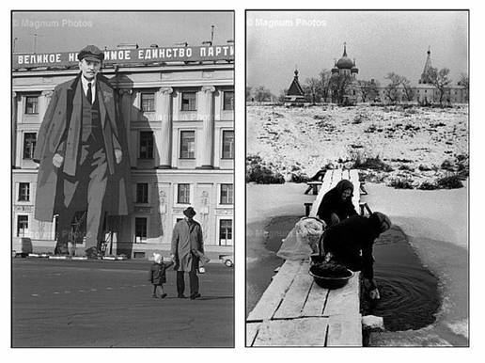
Ол қарапайым адамдар мен танымал тұлғаларды түсіретін. Мысалы: Альбер Камю, Жан Ренуар, Мэрилин Монро, Коко Шанель, Жан-Поль Сартр, Луи Арагон және т.б. Картье-Брессон қиялдамайтын, жасанды шынайылықты жасамайтын, фотографияның тек деректі жанрына адал болды.
Бүгінгі жаңалық жеткізетін фотография - күнделікті оқиғалар барысы, олар жергілікті немесе халықаралық масштабтан тәуелсіз. Халықаралық оқиғаларға жатқызылатын материалдар әлемдік нарыққа Reuters, AP және AFP сияқты агенттіктермен жеткізіледі, ал жергілікті жаңалықтар кішірек және мамандырылған агенттіктер немесе ерікті фотографтардың (freelance) еншісінде. Сандық камералардың пайда болуы осы сектордың жағдайын біршама өзгертті. Бүгінде танымал фотографтардың көбісі жаңалықтық фотографиядан бастағандар. Жаңалықпен жұмыс - фотожурналист үшін тамаша мектеп. Саяси, мәдени шаралар, қылмыстық оқиғаларды суретке түсіру арқылы фотограф композицияны құрастыруға үйренеді, ал осындай тәжірибені фотожурналистикада жинақтауға болады.
Бүгінгі таңда баспасөз бетіндегі фотографиялардың беделі бұрынғыдай емес, оған себеп - Әлемтордағы ақпараттың жеделдігі. Интернетте секунд сайын пайда болатын оқиғалар дәлдікті, шынайылықты талап етеді, ақпаратты жандандыру үшін бейнелермен қоса жарияланады. Интернет-журналистика мен блогингтің стилі - қысқа да нұсқа ақпаратпен қоса мультимедияны ұсыну, сол себепті, вебтегі жазба фотографиялармен жарияланса, сенімділік факторының деңгейі жоғарылайды.
Мысалы, BBC сынды жаңалықтық қызмет оқырман үшін «Объективтегі күн»атты айдарында қызықты, маңызды фотоларды жариялап тұрады. Төменде Палестинадағы графити: «Көп адамдар қолдарына қару ұстап алады, бірақ осы қаруды жауға қарсы қолданатындар аз».
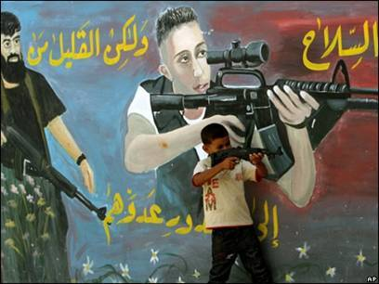
Блогосфера фотография арқылы әлемді аралайды, мысалы, «Жаңа Евразия»блогында жас журналист Нұрайым Рысқұлова оқырмандарды Душанбе көшелерімен таныстыруда.
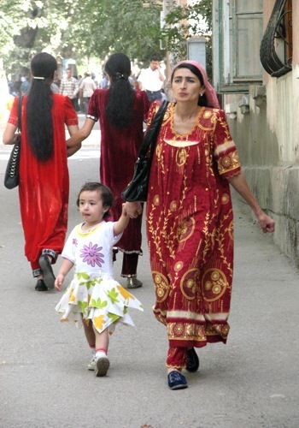
Қазіргі заманда фотографтардың нарықпен көзбе-көз жүздесуге, жұмыстарын сайттарға жариялауға, көрерменмен пікір алмасуға мүмкіндігі бар. Бірақ, заман өзгерсе де, фото өнері жайында: «Суретші мен табиғаттың шығармашылық тандемі - екеудің ойыны» - деген сөздің шынайылығы мәңгі қала бермек.

I – фотоайғақ (фотозаметка).
II- фоторепортаж..
III – фотоочерк.
Фотоайғақта түсiрiлген суреттiң бiр қыры нақты дәлел-дәйек ретiнде ғана берiледi. Фоторепортажда болған оқиға жан-жақты тұрғыда толыққанды көрсетiледi. Фотоочеркте оқиға құбылыс ретiнде берiледi.
Фотожурналистиканы ақпараттық және публицистикалық жанр деп бөлуге болады. Бiрiншiсiне фотоайғақ, фотосуреттеме, фоторепортаж, ал екiншiсiне фототiлшiлiк, фотоочерк, фотомонтаж жатады (1).

Фотоайғақ – күнделiктi өмiрдегi болып жатқан маңызды нақты оқиғаларды суреттейтiн, күнделiктi қоғам өмiрiн жағымды немесе жағымсыз жағынан әшкерелейтiн жанр. Фотоайғақ жанрын өзiнiң шындықты ашып көрсете алатын жанрлық ерекшелiгiне байланысты фотоайыптау деп те атауға болады.

Фотосуреттеме – ақпараттық жанрға жатады. Ол қысқа әрi нұсқа баяндау тәсiлiмен түсiрiледi. Заман тынысын дәл, ұтымды көрсетiп, көрермендерiне әрi ақпараттық хабар жеткiзе алады. Журнал беттерiнде жарияланған фотосуреттемелер болған оқиғадан арнайы тiкелей хабар беруге арналмаса да, бiрақ шұғыл түсiрiлгенi сезiлiп тұрады. Фотосуреттемелiк көрiнiстердi көбiне әсерлi, лирикалық туындылар қатарына жатқызуға болады.

Фоторепортаж – ақпараттық жанр. Ол шұғыл түсiрiлiп, болған оқиғаларды жеткiзуде өзiнiң деректiлiгiмен құнды материал ретiнде пайдаланылады.

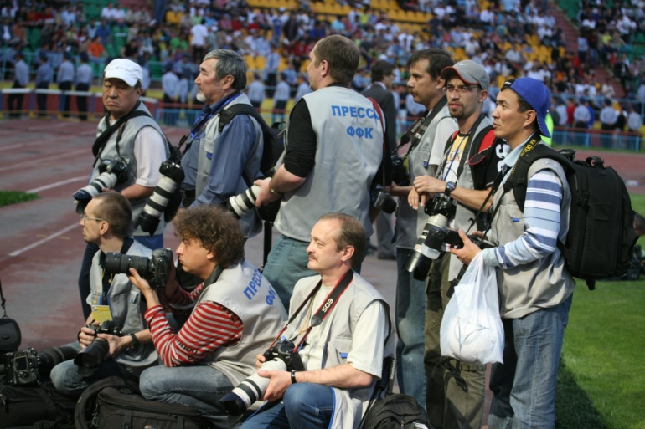
Фоторепортаж формалары бiрнеше кадрлардан тұрады. Әр кадры рет-ретiмен құрастырылады. Көрiнiстер композициялық тұрғыдан өңделедi. Және триптих түрiнде де жасалады.
Фотоочерк – публицистикалық жанр. Негiзгi бағыты қоғам өмiрiндегi айшықты бетбұрысқа толы құбылыстарды фотосурет арқылы беру. Фотоочерк жанрында адамның жеке өмiрi қамтылып қана қоймай, оның қоршаған ортаға деген қарым-қатынасы көрсетiледi.

Фотокорреспонденция – фотопублицистика жанрына жатады. Бұл жанрдың фоторепортаждан айырмашылығы, мұнда болған оқиға толықтай қамтылмаса да, оқиғаның шығу себеп-салдары анықталып, нақты мәлiметтерге сүйенiп барлау жасалады. Фотокорреспонденция сараптама сөз жүзiнде емес көрiнiс арқылы жасалады. Мысалы фотожурналист монтаждау амалы арқылы мән-мағынасы бұлдыр екi фотосуреттi салыстыру арқылы ойтұжырым жасауға мүмкiндiк бередi.
Фотомонтаж – бiрнеше фотосуреттердi бiрiктiрiп иллюстрация немесе негiзгi ойды меңзейтiн фотосурет жасау. Осындай амалдармен құрастырылған суреттер газет-журналдардың мерекелiк беттерiнде жиi қолданылады. Ал бүгiнгi заманғы компютерлiк техниканың шексiз мүмкiндiгi фотомонтаж жасаудың түрлi бағдарламаларын қолданысқа енгiздi. Мысалы: Adobe Photoshop, Corel Photo-Paint, GIMP (2).

Бақылау сұрақтары:

1. Фотожурналистиканың бүгінгі БАҚ-тағы маңыздылығы. 2. Негізгі жанрларының түрлері қандай?
3. Фоторепортаж жанрынынан фотоочерк жанрының айырмашылығы неде?

